高雄市電腦商業同業公會 交通指引圖

壹、地址：
高雄市電腦同業公會
高雄市苓雅區新光路38號5F-3 電話：07-5325090

貳、交通地圖：
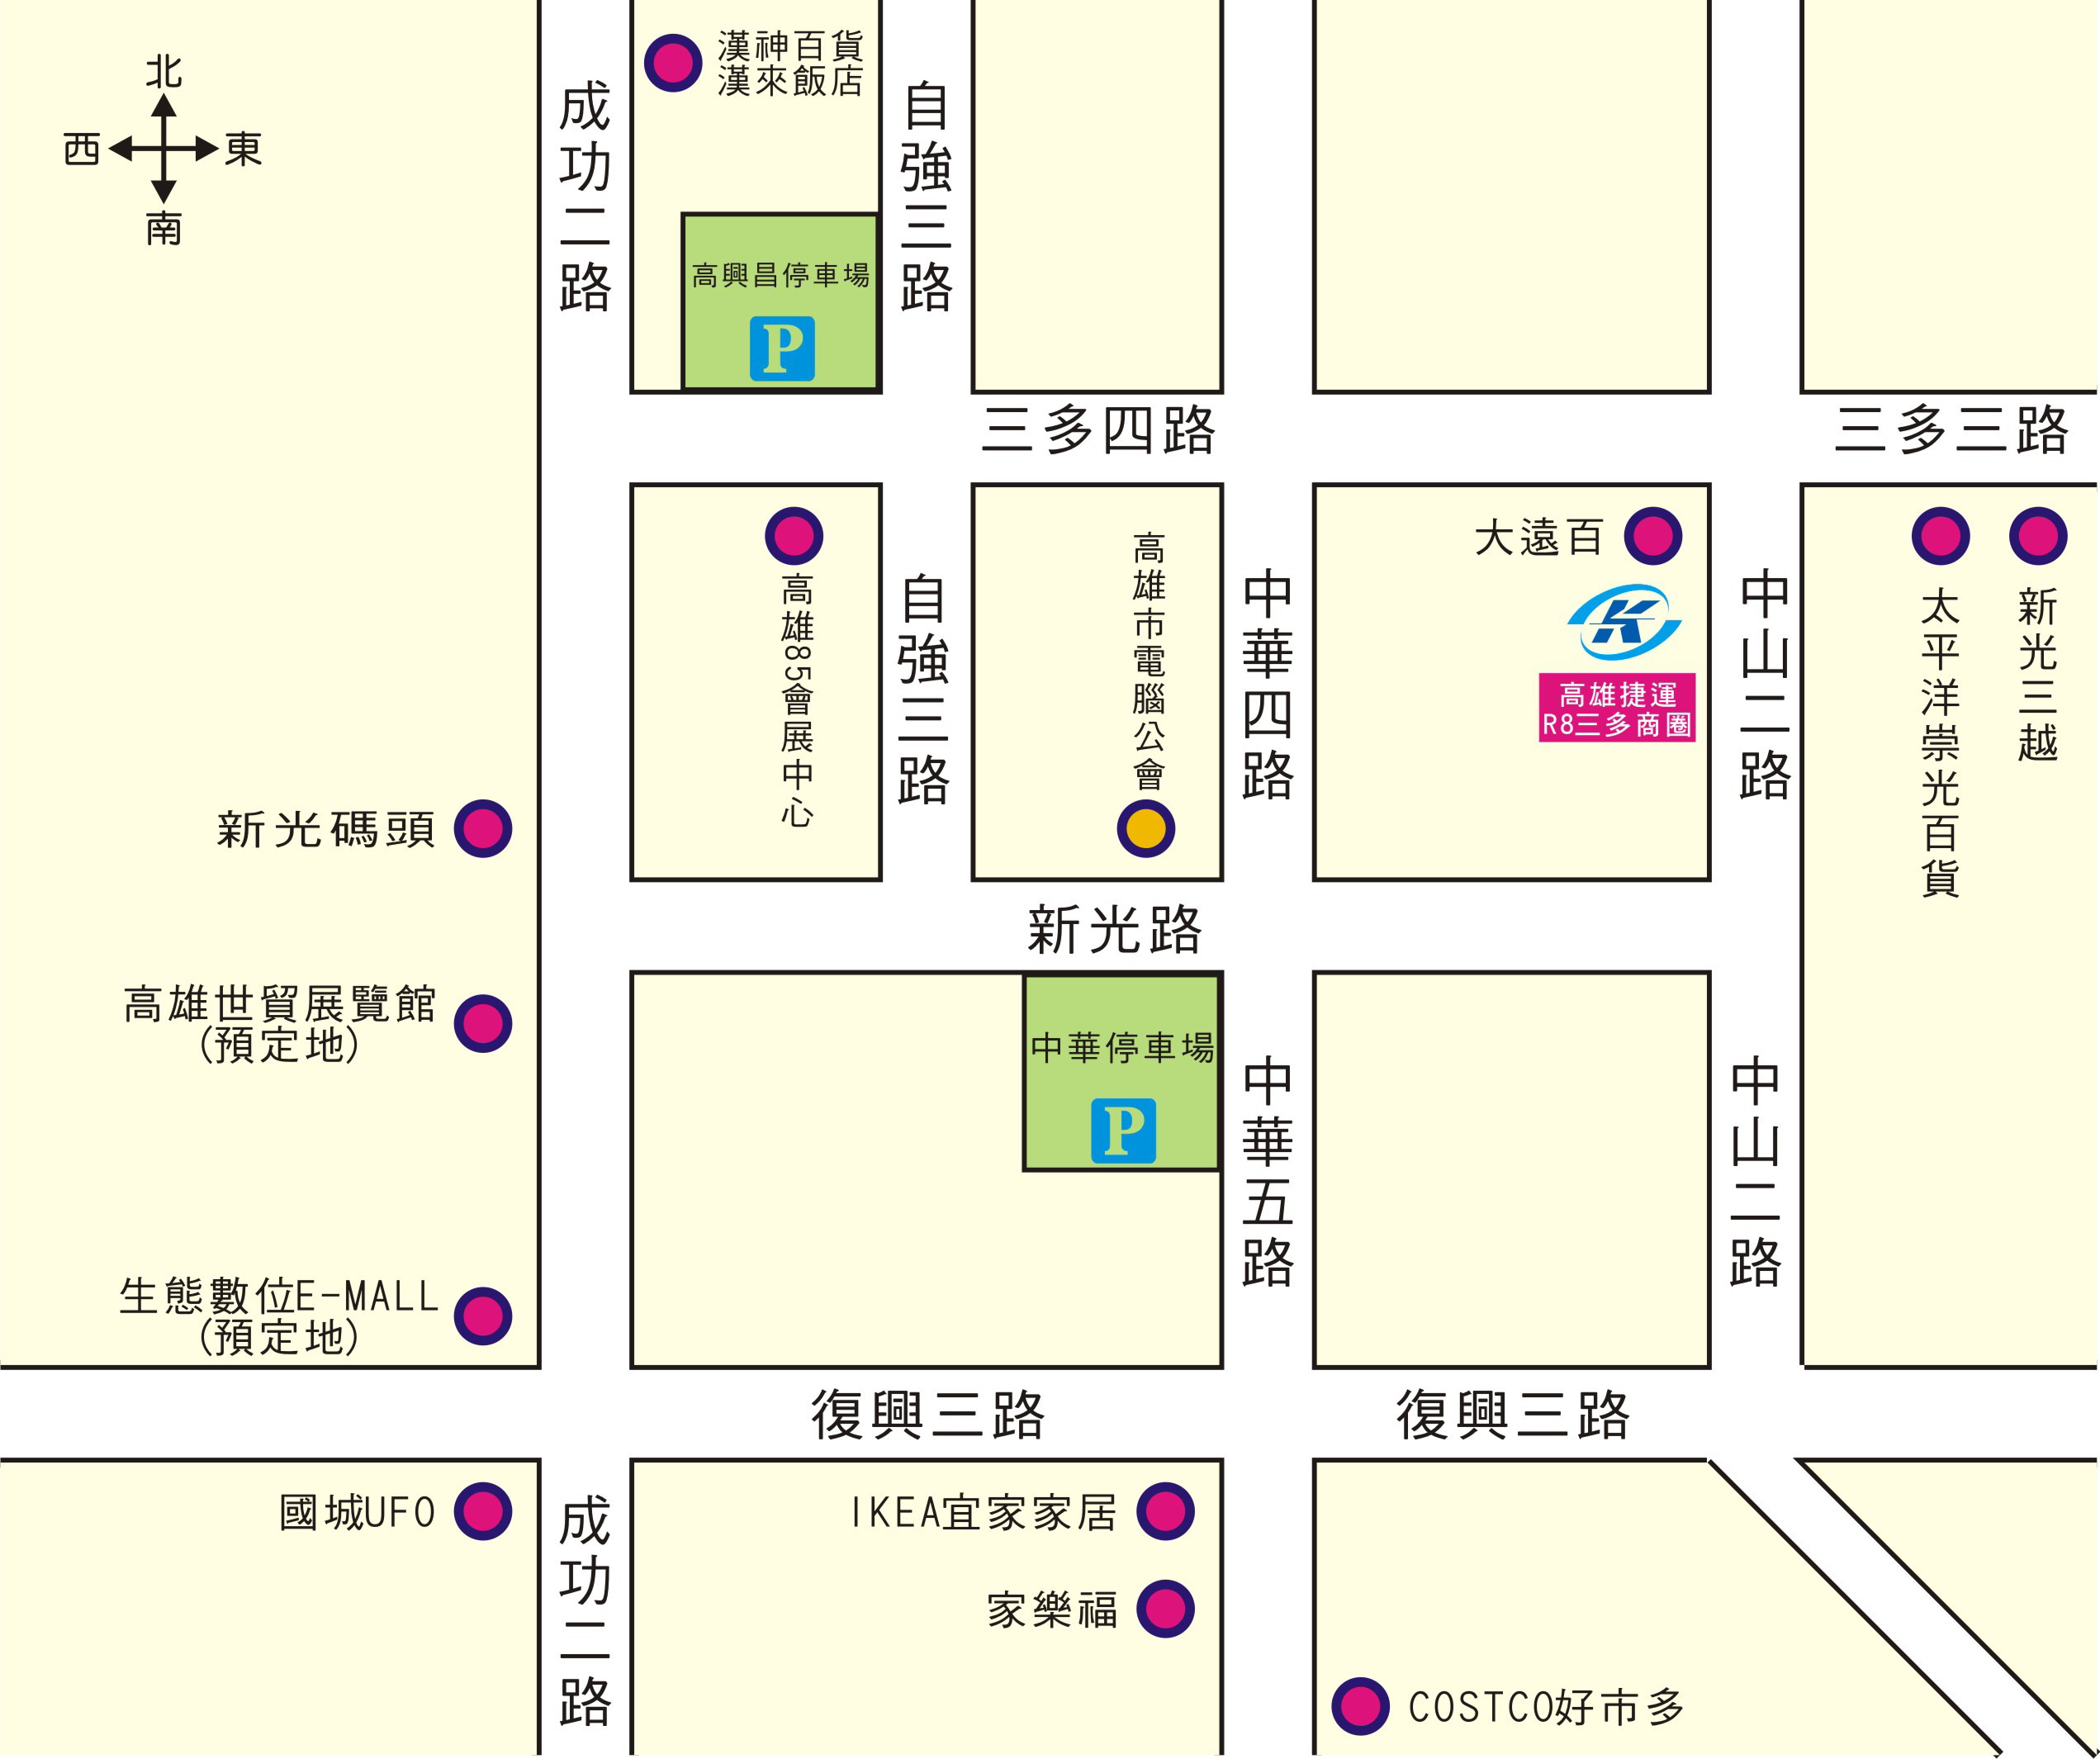
參、交通指引：
飛機 | 搭計程車約10分鐘, 轉搭捷運至三多商圈站,步行約10分鐘.
高鐵 | 搭計程車約25分鐘, 轉搭捷運至三多商圈站,步行約10分鐘.
鐵路 | 搭計程車約20分鐘, 轉搭捷運至三多商圈站,步行約10分鐘.
捷運 | 搭至三多商圈站二號出口步行約10分鐘.
肆、停車資訊：
汽車 | 停至中華四路與新光路口(中華停車場).

